МІНІСТЕРСТВО ОСВІТИ І НАУКИ УКРАЇНИ  
Українська академія друкарства  
Кафедра комп’ютерних наук та інформаційних технологій

**Звіт**   
до лабораторної роботи №6  
“Excel”  
з дисципліни  
“**Основи інформаційних технологій видавничої сфери”**

Виконав: ст. гр. КН-11  
Козак Остап  
Прийняв:  
Тимченко О.В

Львів 2021

1. Мета роботи: Уміти створювати таблицю, будувати діаграми.
2. Хід роботи: Створення таблиці “Продаж товарів” із зазначеними даними, знаходження загальної суми, використовуючи потрібні формули, створення об’ємної гістограми і інших діаграм.
3. Відповідь на контрольні запитання:  
   **Для чого призначені діаграми і графіки в програмі Excel?**Для наочного відображення даних, які входять до електронної таблиці, служать діаграми та графіки. Вони розміщуються на робочому аркуші і дають можливість порівнювати дані, виявляти закономірності.  
   **Де можна розмістити створені діаграми і графіки?**Діаграму можна розміщувати на одному з листів робочої книги або на власному листку книги.  
   **Як створити діаграму за допомогою Майстра діаграм?**Виконайте: Вид > Панелі інструментів > Діаграми. Виділіть у робочому листі діапазон комірок з даними для побудови діаграми. У виділений діапазон можуть входити також текстові заголовки рядків і стовпців. Клацніть на стрілці поряд з кнопкою Тип діаграми, оберіть потрібний тип діаграми.
4. Скріншоти виконаного завдання:  
   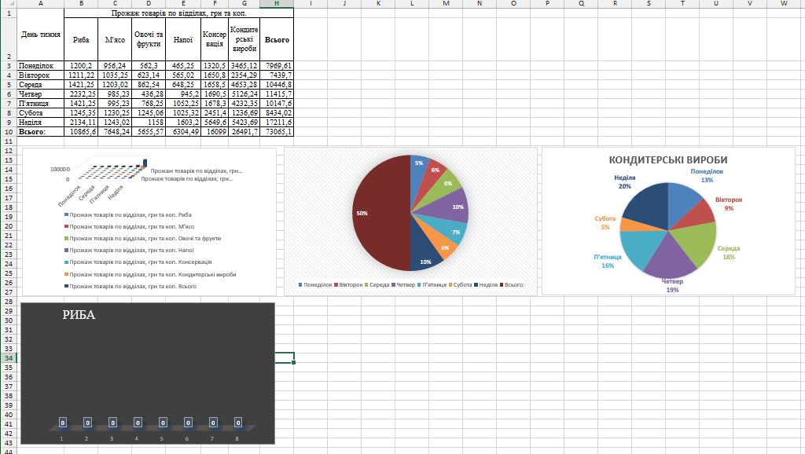
5. Висновки у роботі:  
   Ця лабораторна робота показує нам як створювати таблиці, будувати діаграми різних видів, будування функцій.